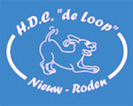
Laat uw huisdier chippen en/of overschrijven op uw eigen naam!

